ОГБОУ СПО СПЭК

Контрольно-оценочные материалы дифференцированного
зачета по учебной дисциплине Физика для студентов 2 курса
специальности 200111 Радиоэлектронные приборные устройства

Смоленск 2013
Комплект контрольно-измерительных материалов дисциплины разработан на основе Федерального государственного образовательного стандарта по специальности СПО 200111 Радиоэлектронные приборные устройства

Организация разработчик: ОГБОУ СПО СПЭК

Разработчик: Пещаницкая З.И., - преподаватель общеобразовательных дисциплин ОГБОУ СПО СПЭК
Рассмотрено на заседании кафедры
«Технология машиностроения»
Протокол № ____ от «____» ____________2013 г.

Декан / Зав.кафедрой ___________________ Володин Д.А .

Утверждена Научно-методическим советом ОГБОУ СПО СПЭК
Протокол №_______ от «____» ___________ 2013 г.

Содержание
1.
Паспорт комплекта контрольно-измерительных материалов
1.1. Область применения
1.2. Система контроля и оценки освоения программы учебной дисциплины
1.3. Организация контроля и оценки освоения программы учебной дисциплины
2. Комплект контрольно-измерительных материалов для оценки освоенных умений и усвоенных знаний учебной дисциплины

I. Паспорт комплекта контрольно-оценочных материалов

1.1. Область применения
Контрольно-оценочные материалы предназначены для проверки результатов освоения учебной дисциплины Физика основной профессиональной образовательной программы (далее ОПОП) по специальности СПО 200111 Радиоэлектронные приборные устройства
1.2. Освоение умений и усвоение знаний:
Освоенные умения, усвоенные знания | Показатели оценки результата
1 | 2
Уметь использовать законы физики при решении прикладных задач. | Правильность выбранного закона, точность формул, выражающих закон, правильность полученного результата.
Знать основные достижения естественных наук в развитии техники и технологии и экономической сферы общества. | Правильность выбранного закона, точность формул, выражающих закон, правильность полученного результата.

  - Система контроля и оценки освоения программы учебной дисциплины
Предметом оценки учебной дисциплины являются освоенные умения и усвоенные знания обучающихся.
Текущий контроль освоения программы учебной дисциплины проводится в пределах учебного времени, отведенного на её изучение, с использованием таких методов как выполнение самостоятельных и контрольных работ, тестов, проведение устного опроса, выполнение лабораторных и практических работ.
Оценка освоения программы учебной дисциплины проводится в соответствии с «Положением о текущем контроле успеваемости и промежуточной аттестации студентов в ОГБОУ СПО СПЭК и рабочим учебным планом по специальности.
1.2.1.Форма промежуточной аттестации по ОПОП при освоении учебной дисциплины: дифференцированный зачет

1.3. Организация контроля и оценки освоения программы учебной дисциплины
Условием допуска к дифференцированному зачету является положительная текущая аттестация по всем лабораторным и практическим работам учебной дисциплины, ключевым теоретическим вопросам дисциплины.

II. Комплект контрольно-измерительных материалов для оценки освоенных умений и усвоенных знаний учебной дисциплины «Физика»
1.Условия выполнения задания.
1.1.Задание выполняется в аудитории
1.2.Используемое оборудование:
- материалы для практических заданий
1.3.Соблюдение техники безопасности.
2.Инструкция по выполнению задания
2.1.Задание выполняется в один этап:
- выполнение практического задания;
2.2. Время выполнения задания – 2 академических часа.

2. Оценка освоения курса учебной дисциплины
2.1. Типовые задания для оценки освоения учебной дисциплины
1) Решение практических задач.
3. Структура контрольно-оценочных материалов для экзамена
3.1. Практические задания к дифференцированному зачету.
Практические задания к дифференцированному зачету предполагают знание основных достижений естественных наук в развитии техники и технологии и экономической сферы общества, умение использовать законы механики, молекулярной физики, термодинамики и электродинамики при решении прикладных задач.
«5» (отлично) ставится за глубокое и полное овладение содержанием учебного материала, в котором студент легко ориентируется, понятийным аппаратом, умение связывать теорию с практикой, решать практические задачи, высказывать и обосновывать свои суждения. Отличная отметка предполагает грамотное, логическое изложение ответа, качественное оформление. Допускается не более двух недочетов.
«4» (хорошо) ставится, если студент полно освоил учебный материал, владеет понятийным аппаратом, ориентируется в изученном материале, осознанно применяет знания для решения практических задач, грамотно излагает ответ, но содержание, форма ответа имеют отдельные неточности. Допускаются не более двух вычислительных ошибок, которые не привели к искажению смыслового ответа задачи.
«3» (удовлетворительно) ставится, если студент обнаруживает знание и понимание основных положений учебного материала, но излагает его неполно, непоследовательно, допускает неточности в определении понятий, в применении знаний для решения практических задач, не умеет доказательно обосновывать свои суждения.
«2» (неудовлетворительно) ставится, если студент имеет разрозненные, бессистемные знания, не умеет выделять главное и второстепенное, допускает ошибки в определении понятий, искажающие их смысл, беспорядочно и неуверенно излагает материал, не может применить знания для решения практических задач.
Литература
- Дмитриева В.Ф., «Физика»: Учебник для студентов образовательных учреждений среднего профессионального образования, М., Изадательский центр «Академия», 2013 г.
- Жданов Л.С., Жданов Г.Л. «Физика». Учебник для средних специальных учебных заведений. М., 2013.
- Чижова Т. А. Физика для технических колледжей: Учебное пособие. Ростов н/Д: Феникс, 2013.
- Трофимова Т. И. Справочник по физике: учебное пособие для образовательных учреждений начального и среднего профессионального образования / Т. И. Трофимова, А. В. Фирсов. – М. :Издательский центр «Академия», 2013

Приложение
- Две точки движутся по законам $х_{1}=\text{10}−3t$ и $х_{2}=3t−2$. Построить графики зависимостей $x=x(t)$. Найти место и время встречи.
- Четвертую часть пути до места назначения автомобиль прошел с постоянной скоростью 162 км/ч, оставшуюся часть – с постоянной скоростью 81 км/ч. С какой средней скоростью двигался автомобиль?
- Пятую часть пути до места назначения автомобиль прошел с постоянной скоростью 72 км/ч, оставшуюся часть – с постоянной скоростью 108 км/ч. С какой средней скоростью двигался автомобиль?
- Третью часть пути до места назначения автомобиль прошел с постоянной скоростью 108 км/ч, оставшуюся часть – с постоянной скоростью 36 км/ч. С какой средней скоростью двигался автомобиль?
- Какую полезную мощность развивает подъемный кран, равномерно поднимая груз весом 25 кН на высоту 15 м за 2,5 мин?
- Какую полезную мощность развивает подъемный кран, равномерно поднимая груз массой 10 т на высоту 8 м за 4 мин?
- Снаряд массой 8 кг, вылетевший из орудия, в верхней точке траектории имеет скорость 250 м/с. В этой точке он разорвался на два осколка, причем осколок массой 6 кг полетел в обратном направлении со скоростью 120 м/с. Определите скорость второго осколка.
- Неподвижный вагон массой 20т сцепляется с платформой массой 30т. До сцепки платформа имела скорость 1 м/с. Какова скорость вагона и платформы после их сцепки?
- Неподвижная тележка массой 500 кг сцепляется с другой тележкой массой 300 кг, которая до сцепки имела скорость 20 м/с. Какова скорость тележек после их сцепки?
- Какую температуру будет иметь вода, если смешать 400 л воды при 20⁰С и 100 л воды при 70⁰С?
- Какую температуру будет иметь вода, если смешать 50 л воды при 10⁰С и 100 л воды при 100⁰С?
- Температура нагревателя идеальной машины 500 К, температура холодильника 400 К. Определить КПД цикла Карно и полезную мощность машины, если нагреватель передает ей 1675 Дж теплоты в секунду.
- Температура нагревателя идеальной машины 800 К, температура холодильника 300 К. Определить полезную мощность машины, если нагреватель передает ей 2000 Дж теплоты в секунду.
- Температура нагревателя идеальной машины 1000 К, температура холодильника 200 К. Определить КПД цикла Карно.
- Дано уравнение колебательного движения $x=0,7\text{cos}(2π t+\frac{π}{2})$. Определить амплитуду, циклическую частоту, частоту, период, начальную фазу, фазу.
- Дано уравнение колебательного движения $x=8\text{cos}(4π t+\frac{π}{2})$. Определить амплитуду, циклическую частоту, частоту, период, начальную фазу, фазу колебаний.
- Найдите работу выхода электрона из металла, если поверхностный потенциал металла равен 3,5 В.
- Электрическое поле создается системой двух равных по абсолютной величине зарядов $\left|q_{1}\right|=\left|q_{2}\right|$. Куда направлена результирующая напряженность в указанных точках.
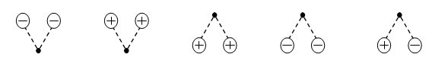
- Может ли заряд тела быть равен $8,0⋅{\text{10}}^{−\text{19}}\text{Кл}$? Ответ поясните.
- Может ли заряд тела быть равен $\text{12},0⋅{\text{10}}^{−\text{19}}\text{Кл}$? Ответ поясните.
- Электрическая проводка выполнена медным проводом длиной 500 м и сечением 50 мм². Каково ее сопротивление? Удельное сопротивление меди 1,68⋅10 ^{– 8} Ом⋅м.
- Электрическая проводка выполнена медным проводом длиной 200 м и сечением 10 мм². Каково ее сопротивление? Удельное сопротивление меди 1,68⋅10 ^{– 8} Ом⋅м.
- Определить общее сопротивление участка цепи, если R₁ = 10 Ом, R₂ = R₃ = R₄ = 3 Ом, R₅ = R₆ = 6 Ом
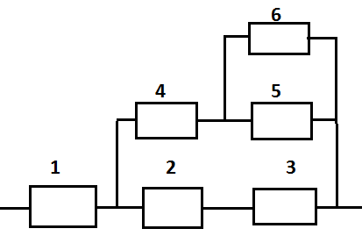
- Определите сопротивление цепочки резисторов. Сопротивление одного резистора R=5 Ом.
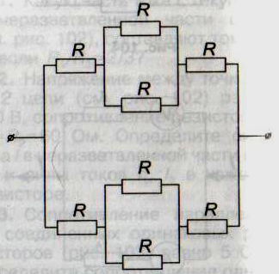
- Сила тока на участке цепи равномерно возрастает от 0 до 1,5 А за 6 секунд. Построить график зависимости силы тока от времени.
- Вольт - амперная характеристика резистора изображена на рисунке. Из графика определите сопротивление резистора.
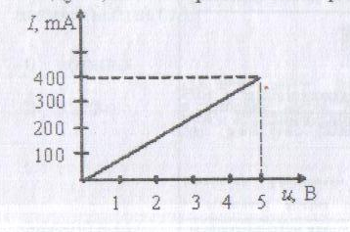
- Определите ток короткого замыкания источника ЭДС, если при внешнем сопротивлении 50 Ом ток в цепи равен 0,2 А, а при сопротивлении 110 Ом – 0,1А
- Определите ток короткого замыкания источника ЭДС, если при внешнем сопротивлении 9 Ом ток в цепи равен 1 А, а при сопротивлении 24 Ом – 0,4 А.
- Определить термоЭДС термопары при нагревании ее от 300 до 1300 К, если удельная термоЭДС равна 1,1 ${\text{10}}^{−5}\frac{В}{К}$.
- Медный анод массой 330 мг помещен в электролитическую ванну, через которую проходит ток 25 А. Через какое время анод полностью израсходуется на покрытие металлических изделий?
- Примените первое правило Кирхгофа к узлу, изображенному на рисунке.
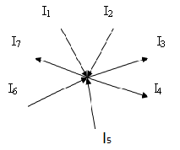
- Определите силу тока в цепи, если три гальванических элемента с ЭДС 4,5 В и внутренним сопротивлением 0,5 Ом каждый, замыкают на внешнее сопротивление цепи 20 Ом.
- Два источника тока с ЭДС 2В и 1,5В и внутренними сопротивлениями 0,5 Ом и 0,4 Ом включены параллельно сопротивлению 2 Ом. Определите силу тока через это сопротивление.
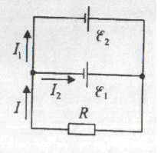
- Как надо соединить два гальванических элемента с ЭДС 1,45 В и внутренним сопротивлением 0,4 Ом каждый, чтобы при замыкании их на внешнее сопротивление 0,65 Ом, получить большую силу тока
- Амперметром со шкалой 10 А надо измерить силу тока до 50 А. Определить сопротивление шунта, если сопротивление амперметра 0,01 Ом.
- Вольтметром, рассчитанным на максимальное напряжение 20 В при силе тока в нем 8 мА необходимо измерить напряжение в 100 В. Какое для этого потребуется дополнительное сопротивление?
- ЭДС индукции, возникающая в рамке при вращении в однородном магнитном поле, изменяется по закону е=12 sin10πt . Определите амплитуду ЭДС, циклическую частоту колебаний и начальную фазу колебаний.
- Определите период и частоту собственных колебаний в контуре при емкости конденсатора 2.2 мкФ и индуктивности 0.65 мГн.
- В катушке, содержащей 100 витков, за 0.2 с магнитный поток уменьшился от 4⋅10⁻⁵ до 2⋅ 10⁻⁵Вб. Определите ЭДС индукции в катушке.

